**ESCUELA NORMAL DE EDUCACIÓN PREESCOLAR**

**LICENCIATURA EN EDUCACIÓN PREESCOLAR**

**CICLO ESCOLAR 2020 – 2021**

**ALUMNA: SOFIA VANESSA GAONA MONTOYA**

**NL: 5 GRUPO: 2 A**

**ESTRATEGIAS PARA LA EXPLORACIÓN DEL MUNDO NATURAL**

**DOCENTE: YIXIE KARELIA LAGUNA MONTAÑEZ**

**EVIDENCIA UNIDAD 3**

**COMPETENCIAS:**

* APLICA EL PLAN Y PROGRAMAS DE ESTUDIO PARA ALCANZAR LOS PROPÓSITOS EDUCATIVOS Y CONTRIBUIR AL PLENO DESENVOLVIMIENTO DE LAS CAPACIDADES DE SUS ALUMNOS.
* DISEÑA PLANEACIONES APLICANDO SUS CONOCIMIENTOS CURRICULARES, PSICOPEDAGÓGICOS, DISCIPLINARES, DIDÁCTICOS Y TECNOLÓGICOS PARA PROPICIAR ESPACIOS DE APRENDIZAJE INCLUYENTES QUE RESPONDAN A LAS NECESIDADES DE TODOS LOS ALUMNOS EN EL MARCO DEL PLAN Y PROGRAMAS DE ESTUDIO.
* INTEGRA RECURSOS DE LA INVESTIGACIÓN EDUCATIVA PARA ENRIQUECER SU PRÁCTICA PROFESIONAL, EXPRESANDO SU INTERÉS POR EL CONOCIMIENTO, LA CIENCIA Y LA MEJORA DE LA EDUCACIÓN.

**SALTILLO, COAHUILA 27 DE JUNIO DEL 2021**

**Monedas magnéticas giratorias**

**Fenómenos magnéticos**

Para dar evidencia a esta tercera unidad, se hablará sobre el trabajo por proyectos, sobre todo, los presentados durante toda esta unidad, justificada por diferentes autores y expositores que proponen este tipo de trabajos. Dichos autores nos mencionan que estos se llevan a cabo gracias a la participación activa de los alumnos y del profesorado, teniendo como principio fundamental la intervención educativa, ya que, el trabajo por proyectos es una estrategia de continuidad y cambio.

El trabajar por proyectos nos lleva a una importante revisión en el trabajo docente, ya que este implica reflexionar una razón de la educación y los roles que debe desempeñar el docente en el aula.

Gracias al trabajo por equipos, podemos realizar de forma más simple y completa investigaciones, experimentos, observaciones y análisis de los proyectos de ciertos fenómenos, tales como los trabajados durante esta unidad. Los cuales fueron:

* Fenómenos relacionados con el sonido.
* Fenómenos relacionados con la luz.
* Fenómenos magnéticos.
* Fenómenos eléctricos

**Problemáticas**

Desde un comienzo, nuestro equipo decidió elegir el tema de “fenómenos magnéticos” con la idea y consideración, que los elementos que pudiesen ser requeridos para la realización de los experimentos demostrativos de este fenómeno, fueran materiales que todos tuviésemos en casa.

Sin embargo, es bastante complicado el encontrar un experimento apto para el preescolar, con materiales seguros y no tóxicos, además de que despertara el interés por su realización en los niños y dejara enseñanzas mediante diversión.

Después de la selección de tema, pasamos a la selección del subtema, ya que el fenómeno magnético tiene diversos campos. Nos decidimos por uno en particular, que fue el que nos pareció más sencillo y menos peligroso para así proceder a realizar una secuencia didáctica apta para todos, desde los materiales hasta que fuera segura y de gran interés

Al tener la secuencia, surgió una nueva problemática ¿Cómo vamos a explicar el fenómeno a niños? ¿Qué vocabulario utilizar? El tema es un poco difícil de tratar, desde el simple hecho de que sus conceptos son difíciles de pronunciar lo hace complicado.

**Análisis científico**

**Fenómenos magnéticos**

Para comenzar, estaría dejar en claro la historia del magnetismo, el cual, el magnetismo es un fenómeno físico por el que los objetos ejercen fuerzas de atracción o repulsión sobre otros materiales. El único imán natural conocido es un mineral llamado magnetita, sin embargo, todos los materiales son influidos, en mayor o menor forma, por la presencia de un campo magnético. En algunos de ellos es más fácil detectar estas propiedades magnéticas, como por ejemplo el níquel, el hierro o el cobalto.

Los fenómenos magnéticos fueron conocidos por primera vez por los antiguos griegos, aunque durante siglos se creyó que las magnetitas contenían ciertas propiedades curativas.

Hoy en día, los imanes son utilizados por la ciencia médica para, por ejemplo, medir la actividad cerebral a través de la magnetoencefalografía (MEG), o como terapia de choque para volver a iniciar corazones. (Oersted, 1920).

Los imanes son los materiales que presentan las propiedades del magnetismo y pueden ser naturales, como la magnetita, o artificiales.

¿Qué son los imanes? los imanes también se clasifican en permanentes o temporales, según el material con el que se fabriquen o la intensidad de campo magnético al que son sometidos. Los imanes presentan dos zonas donde las acciones se manifiestan con mayor fuerza, situadas en los extremos y denominadas polos magnéticos: norte y sur. (Alcázar, 2016). Una de las propiedades fundamentales de la interacción entre imanes es que los polos iguales se repelen, mientras que los polos opuestos se atraen. Este efecto de atracción y repulsión tiene que ver con las líneas de campo magnéticas, que suelen ir del polo norte al sur. Cuando se acercan dos polos opuestos, estas líneas tienden a saltar de un polo a otro: tienden a pegarse. Esta atracción será mayor o menor según sea la distancia entre los dos imanes. En cambio, cuando se acercan dos polos iguales, estas líneas de campos se empiezan a comprimir hacia su propio polo. Cuando esta compresión es máxima, las líneas de campo tienden a expandirse, lo que provoca que los polos iguales de dos imanes no puedan acercarse y se repelan.

**Las propiedades magnéticas de la materia**

Las líneas de campo magnético atraviesan todas las sustancias, pero no todas se comportan de la misma manera, diferenciándose entre materiales ferromagnéticos, materiales paramagnéticos y materiales diamagnéticos. Los materiales ferromagnéticos se quedan imantados permanentemente y tienen la propiedad de ser atraídos con más intensidad que los paramagnéticos o diamagnético, debido a su permeabilidad relativa. Existen diversos tipos de magnetismo: el ferromagnetismo, el diamagnetismo y el paramagnetismo. En los materiales diamagnéticos la disposición de los electrones de cada átomo es tal que se produce una anulación global de los efectos magnéticos. Ya mencionado anteriormente, el subtema tratado en la actividad es el tipo de magnetismo de ferromagnetismo, el cual, El ferromagnetismo es un fenómeno físico en el que se produce ordenamiento magnético de todos los momentos magnéticos de una muestra, en la misma dirección y sentido. Un material ferromagnético es aquel que puede presentar ferromagnetismo. En cada uno de estos dominios, todos los momentos magnéticos están alineados. (Gonzáles, 2017). Es por eso, por lo cual, las monedas son atraídas a los imanes, gracias a su composición magnética y a los materiales por las cuales están compuestas, de acero y níquel.

**“Monedas giratorias”**

|  |  |
| --- | --- |
| **Propósito:** | Acciones que los niños pueden realizar por sí mismos para indagar y reflexionar acerca de fenómenos y procesos del mundo natural y social. |

|  |  |  |
| --- | --- | --- |
| **Campo de Formación Académica**   * Exploración y Comprensión del Mundo Natural y Social | **Organizador Curricular 1** | **Aprendizaje esperado** |
| Mundo natural | -Comunica, reconoce y aplica los aprendizajes adquiridos en la secuencia  -Experimenta con objetos y materiales para poner a prueba ideas y supuestos. |
| **Organizador Curricular 2** |
| Exploración de la naturaleza |
| **Fecha** | **Grado de aplicación** |
| 27 de Junio del 2021 | 3º |

|  |  |  |  |
| --- | --- | --- | --- |
| **Actividad/Consigna** | **Organización** | **Recursos/Materiales** | **Tiempo** |
| **Inicio:**  Comenzará con una dinámica musical y de baile el día, posteriormente mediante un video educativo observara cómo funcionan los imanes, previo a la interacción mediante preguntas de conocimientos previos que se les realizarán: ¿Sabes que es un imán? ¿Conoces algún efecto magnético? ¿Sabes cuál es la función del imán? ¿Conoces los objetos que son atraídos a un imán? Después de realizar las preguntas, comenzará el video para que adquieran conocimiento. | Grupal | Proyector  Computadora  Bocinas | 10-15 minutos |
| **Desarrollo:**  Después de una introducción para tener conocimientos previos acerca de lo que es un imán y en los objetos en los cuales siente atracción*, realizar* la actividad de “monedas giratorias” Para darles a conocer el poder que tiene un imán y a pesar de no tener un contacto directo, sigue atrayendo objetos.  En este caso utilizaremos un imán grande que pueda atraer con mayor potencia las monedas, se necesitarán 2 vasos, una regla, un popote y 4 monedas de $1 peso, se colocarán en forma de puente los vasos junto con la regla, poniendo en el centro arriba de la regla una moneda. Por la parte inferior de la regla, colocando una moneda y soplando con el popote para ver el efecto giratorio que tiene, procederemos a irle añadiendo monedas de una por una viendo lo que sucede y respondiendo sus preguntas.  ¿Por qué las monedas se quedan juntas a pesar de no tener el imán en contacto directo? ¿Por qué las monedas giran? ¿Se podrá realizar con monedas de otra denominación? ¿se podrá hacer con un imán pequeño? | Grupal | Imán grande  Imán pequeño  Monedas  Regla  Vasos de plástico | 25 minutos |
| **Cierre**  Creará su propia masa magnética y hará que reaccione ante la presencia de un imán para así observar otra forma en que se presenta el magnetismo.  Mezclara todos los ingredientes solicitados, una vez que la masa este viscosa será momento de comenzar a mezclar con las manos, y eliminara el exceso de líquido con una toallita de papel para deja secar unos momentos. Posterior al secado, es momento de hacer que la mezcla reaccione ante el imán. | Grupal | 1/4 de taza de maicena con agua en un recipiente desechable  2 cucharadas de polvo de hierro (rebaba)  1/4 de taza de pegamento escolar  Guantes de látex | 20 minutos |

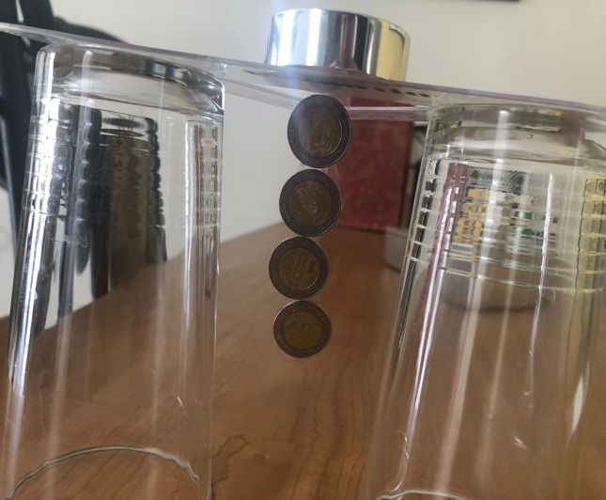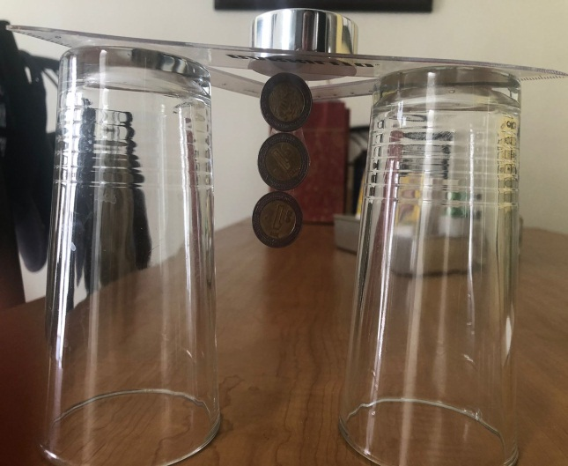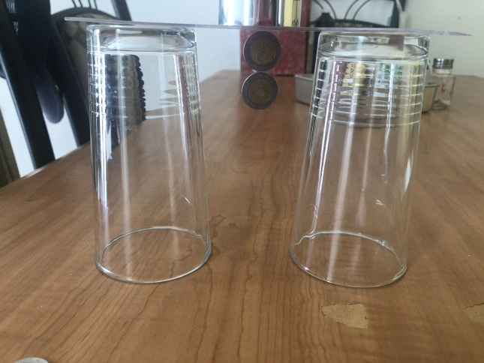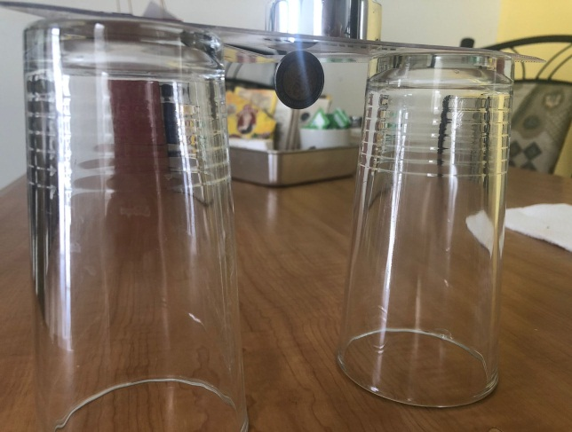

**JARDIN DE NIÑOS: ___________________________________**

**NOMBRE DEL NIÑO**: _________________________________

**GRADO**: ____________________________

**CAMPO DE FORMACIÓN ACADÉMICA**: Mundo Natural .

**NOMBRE DE LA EDUCADORA**: Sofía Vanessa Gaona Montoya.

**Lista de cotejo**

|  |  |  |  |  |
| --- | --- | --- | --- | --- |
| **Pregunta** | **Lo logra** | **En proceso** | **No lo logra** | **Observaciones** |
| Conoce que es un fenómeno magnético |  |  |  |  |
| Reconoce los materiales que reaccionan ante los imanes |  |  |  |  |
| Atiende indicaciones y las realiza con orden |  |  |  |  |
| Genera sus propias hipótesis |  |  |  |  |
| Busca objetos a su alrededor que puedan ser atraídos magnéticamente |  |  |  |  |
| Comprende cada paso del experimento |  |  |  |  |
| Reconoce los momentos de atracción magnética |  |  |  |  |
| Trabaja con orden |  |  |  |  |
| Logra dar una explicación de su punto de vista |  |  |  |  |
| Identifica ejemplos en su vida diaria |  |  |  |  |

**Conclusiones**

Esta unidad sin duda fue para mí la de mayor aprendizaje por medio de la indagación y experimentación, ya que analizamos diferentes fenómenos que existen en el día a día, así como llevar a cabo de la manera correcta la realización de una secuencia didáctica.

A pesar de tener el tiempo en contra en cuestión a evidencias de unidad y globales de todas las materias, fue en cierta manera de ayuda el realizarlas a la par, ya que en ambos trabajos se tuvo que volver a ver el tema, así, que fue de ayuda repasarlo y reconocer las áreas de oportunidad que teníamos, así como los aprendizajes claves, las competencias profesionales a desarrollar las cuales se lograron completar de manera exitosa

Lo que más me llevo como aprendizaje es la realización de planeaciones que sean incluyentes con distintos organizadores curriculares, así como empáticos con el contexto económico y social de nuestros niños.

Como conclusión, esta fue una asignatura que puedo considerar de gran ayuda en nuestro desarrollo tanto profesional como personal, ya que nos ayudará a crecer como educadoras y crear ámbitos y hábitos de experimentación en los niños, así como también considero que es una de las más interesantes para los niños y sobre todo es la que más se presta para desarrollar el aprendizaje por indagación.

# Bibliografía

Alcázar, A. P. (2016). *Imanes permanentes.*

Gonzáles, M. (2017). *Materiales ferromagneticos.*

Oersted, H. C. (1920). *Electromagnetismo.*

**ESCUELA NORMAL DE EDUCACIÓN PREESCOLAR**

**Asignatura: Estrategias para la exploración del mundo natural 2º.semestre**

**Unidad de aprendizaje III. El trabajo por proyectos en ciencias naturales y los fenómenos físicos**

|  |  |  |  |  |  |  |
| --- | --- | --- | --- | --- | --- | --- |
| **Rúbrica para evaluar proyecto** | | | | | | |
| **Competencia de Unidad de aprendizaje**: Incorpora los recursos y medios didácticos para que sus alumnos utilicen el conocimiento científico para describir, explicar y predecir fenómenos naturales; para comprender los rasgos característicos de la ciencia; para formular e investigar problemas e hipótesis; así como para documentarse, argumentar y tomar decisiones personales y sociales sobre el mundo natural y los cambios que la actividad humana provoca en él. | | | | | **Competencias profesionales**: Integra recursos de la investigación educativa para enriquecer su práctica profesional, expresando su interés por el conocimiento, la ciencia y la mejora de la educación. | |
| **Propósito:** Diseño de un proyecto científico que tome como base un fenómeno, utilizando la metodología por proyectos para promover el aprendizaje de los conocimientos científicos.  **Referentes**  1.- Portada con tipología  2.- Introducción una cuartilla vinculación con el tema principal  a) Problemáticas  antes, durante y después del experimento. Cuartilla separada  3.- Elaborar dos cuartillas de análisis científico con 3 referencias (agregar también las ligas de los videos) en APA  4. Planeación de una secuencia didáctica  (análisis didáctico)  5.- Reflexión -Conclusiones  1 cuartilla  Referencias al final del documento. | **CONTENIDO** | **Pre formal 6**  No menciona la relevancia del trabajo y omite las palabras clave o alguna metodología o resultado relevante. | **Receptivo 7**  Menciona la relevancia del trabajo, pero omite las palabras clave o alguna metodología o resultado relevante. | **Resolutivo 8**  Presenta brevemente el tema, incluyendo las metodologías y resultados principales, pero no menciona la relevancia del trabajo.  Incluye 4 a 6 palabras clave. | **Autónomo 9**  Presenta brevemente el tema, incluyendo las metodologías y resultados principales, mencionando la relevancia del trabajo. Incluye 4 a 6 palabras clave | **Estratégico 10**  Presenta excelentemente el tema, con análisis y reflexión incluyendo las metodologías y resultados principales, mencionando la relevancia del trabajo. Incluye 4 a 6 palabras clave |
| **INTRODUCCIÓN** | La introducción está incompleta y no es efectiva.  No expone las ideas principales del tema  No identifica una postura clara ante el tema.  Aborda la información a partir de datos insuficientes. | La introducciónda parcialmente un panorama general y no se exponen las ideas principales del tema de manera implícita.  Identifica apropiadamente su postura ante el tema  reproduce a partir de la información obtenida | La introducción da un panorama general del tema, con un lenguaje bastante claro. Expone algunas ideas principales que apoyan el desarrollo del tema.  Poca perspectiva ante el tema, aplicando algo de información obtenida respecto al tema. | La introducción da un panorama general del tema, con un lenguaje académico e ideas propias.  Expone ampliamente y vincula argumentando a partir de sus experiencias propias respecto al tema.  . | La introducción da panorama general muy interesante para el lector, utiliza un lenguaje académico con ideas propias. Expone ampliamente al y vincula innovando a partir de sus experiencias propias respecto al tema de manera relevante. |
| **METODOLOGÍA** | Omite dos o más de las metodologías utilizadas o la descripción de tres o más de las metodologías utilizadas son incorrectas, poco claras o extensas | Omite una de las metodologías utilizadas o la descripción de dos de las metodologías utilizados son incorrectas, poco claras o muy extensa | Incluye algunas de las metodologías utilizadas, pero la descripción es incorrecta, poco clara o extensa, o falta citas bibliográficas. | Describe breve, clara y correctamente, todas las metodologías utilizadas incluyendo citas bibliográficas | Describe perfectamente, y correctamente, todas las metodologías utilizadas incluyendo citas bibliográficas |
| **ORTOGRAFÍA** | Ausencia de respeto a los signos de puntuación, acentuación y coherencia entre las mismas  Más de 7 errores de ortografía | No respeta los signos de puntuación, acentuación y coherencias entre las mismas o están incompletas.  De 4 a 6 errores de ortografía | *Respeta algunos signos de puntuación y acentuación*  De 1 a 3 errores de ortografía ciertos problemas de redacción. | *Respeta signos de puntuación y acentuación*  *1 a 2 errores de ortografía*  Coherencia de ideas y reflexiones. | Ningún error de ortografía y excelente redacción, coherencia de ideas y reflexiones respeta signos de puntuación y acentuación. |
| **CONCLUSIONES** | No presenta la mayoría de los resultados obtenidos y utiliza gráficos muy deficientes en contenido  El texto es limitado o no existe. La transición entre el cuerpo de la presentación y la conclusión es muy pobre o no existe | Presenta algunos de los resultados organizados y no utiliza gráficos.  Termina con un texto poco satisfactorio y la conclusión es muy insuficiente | Presenta algunos resultados obtenidos y gráficos que reflejan el logro de algunos aprendizajes adquiridos.  Termina con algunas ideas personales y un lenguaje académico algo satisfactorio | **Autónomo 9**  Presenta todos los resultados obtenidos durante la investigación. Elabora gráficos que explican los aprendizajes adquiridos  Termina con reflexiones e ideas personales con lenguaje académico | Presenta todos los resultados obtenidos durante la investigación. Elabora gráficos que explican los aprendizajes adquiridos de manera original y con innovación utilizando plantillas digitales  Termina con reflexiones e ideas personales de manera lógica y coherente.  . |

**ESCUELA NORMAL DE EDUCACIÓN PREESCOLAR**

**Curso: Estrategias para la exploración del mundo natural**

**Unidad de aprendizaje III. El trabajo por proyectos en ciencias naturales y los fenómenos físicos**

|  |  |  |  |  |
| --- | --- | --- | --- | --- |
| **Competencias profesionales**: Integra recursos de la investigación educativa para enriquecer su práctica profesional, expresando su interés por el conocimiento, la ciencia y la mejora de la educación. | **Competencia de Unidad de aprendizaje**: Incorpora los recursos y medios didácticos para que sus alumnos utilicen el conocimiento científico para describir, explicar y predecir fenómenos naturales; para comprender los rasgos característicos de la ciencia; para formular e investigar problemas e hipótesis; así como para documentarse, argumentar y tomar decisiones personales y sociales sobre el mundo natural y los cambios que la actividad humana provoca en él. | | | |
| **Elementos de la Tipología** | **Criterios de evaluación** | **Si** | **No** | **Observaciones** |
| **Portada**  EN LA PORTADA DEBERÁ IR EL ENCABEZADO  (NOMBRE DE LA ESCUELA NORMAL DE PREESCOLAR)  ESCUDO, CURSO  NOMBRE DEL DOCENTE  NOMBRE DEL ALUMNO  TEMA,  FECHA  COMPETENCIAS DE UNIDAD II | Mayúsculas, Times New Román 16  Escudo 4cm de ancho x 6 cm de largo  **PRESENTADO POR:**  Mayúsculas, Times New Román 14, negritas  Nombre del alumno Mayúsculas, Times New Román 16  Se escribe el nombre completo del alumno  **SALTILLO, COAHUILA DE ZARAGOZA**  Mayúsculas, Times New Román 12, negritas  Ubicar en la parte inferior izquierda |  |  |  |
| **Estructura del texto Ortografía y redacción** | **Títulos**  Primera letra con mayúscula, centrado, negritas, Times New Román 14  **Subtítulos** Primera letra con mayúscula, alineado a la izquierda, negritas, sin punto final  Times new Román 12  Entre el título y el subtítulo doble espacio  Margen superior 2.5 derecho 2.5, 2.5 izquierdo inferior 2.5  Interlineado 2 |  |  |  |
| **Fase I Selección del Tema y Subtema**  **Introducción una cuartilla.**   1. Problemáticas detectadas antes, durante el experimento | Elegir un Tema y Subtema de la siguiente lista  Fenómenos relacionados con el sonido. • Fenómenos relacionados con la luz. • Fenómenos magnéticos. • Fenómenos eléctricos. |  |  | **2 %** |
| **Fase II Búsqueda y Selección del contenido (Análisis Científico) 2 cuartillas.** | Inicia la búsqueda de información en revistas de didáctica de las ciencias, videos con experimentos que se puedan llevar a cabo en el preescolar y en plataformas digitales o páginas web confiables para el estudio de tu tema. (3 Fuentes en total agregar sus referencias)  Citar según APA |  |  | **1%** |
| **Fase III Elaboración de la Secuencia didáctica (Análisis didáctico)** | **Plan de trabajo**  1) Campo de formación académica, Organizadores curriculares  Aprendizajes esperados  Tema y subtema  Título de la secuencia didáctica  Grado  2) Se mencionan los 3 momentos **de** las actividades de Inicio, Desarrollo y Cierre  a)Materiales y recursos  b) Organización  c) Temporalidad- Fecha  d)Descripción de la actividad  e) relación del tema y subtema con el aprendizaje esperado  f) la redacción en presente e inicia con un verbo  **Selección de los propósitos**  reflexión sobre los potenciales y aprendizajes de los alumnos  a) El propósito incluye: Plan de estudios de aprendizajes clave Preescolar.  **Selección de estrategias de evaluación**   1. La valoración del proceso de enseñanza y de los aprendizajes   En el momento del cierre incluye instrumentos de evaluación que utilizará (diseña instrumentos para la recopilación de información puede ser la lista de cotejo o rúbrica de evaluación para los alumnos y sus criterios de desempeño)  AGREGAR FOTOS DEL EXPERIMENTO Y MATERIALES |  |  | **6%** |
| **FASE IV Reflexión – Conclusiones (una cuartilla)** |  |  |  | **1%** |